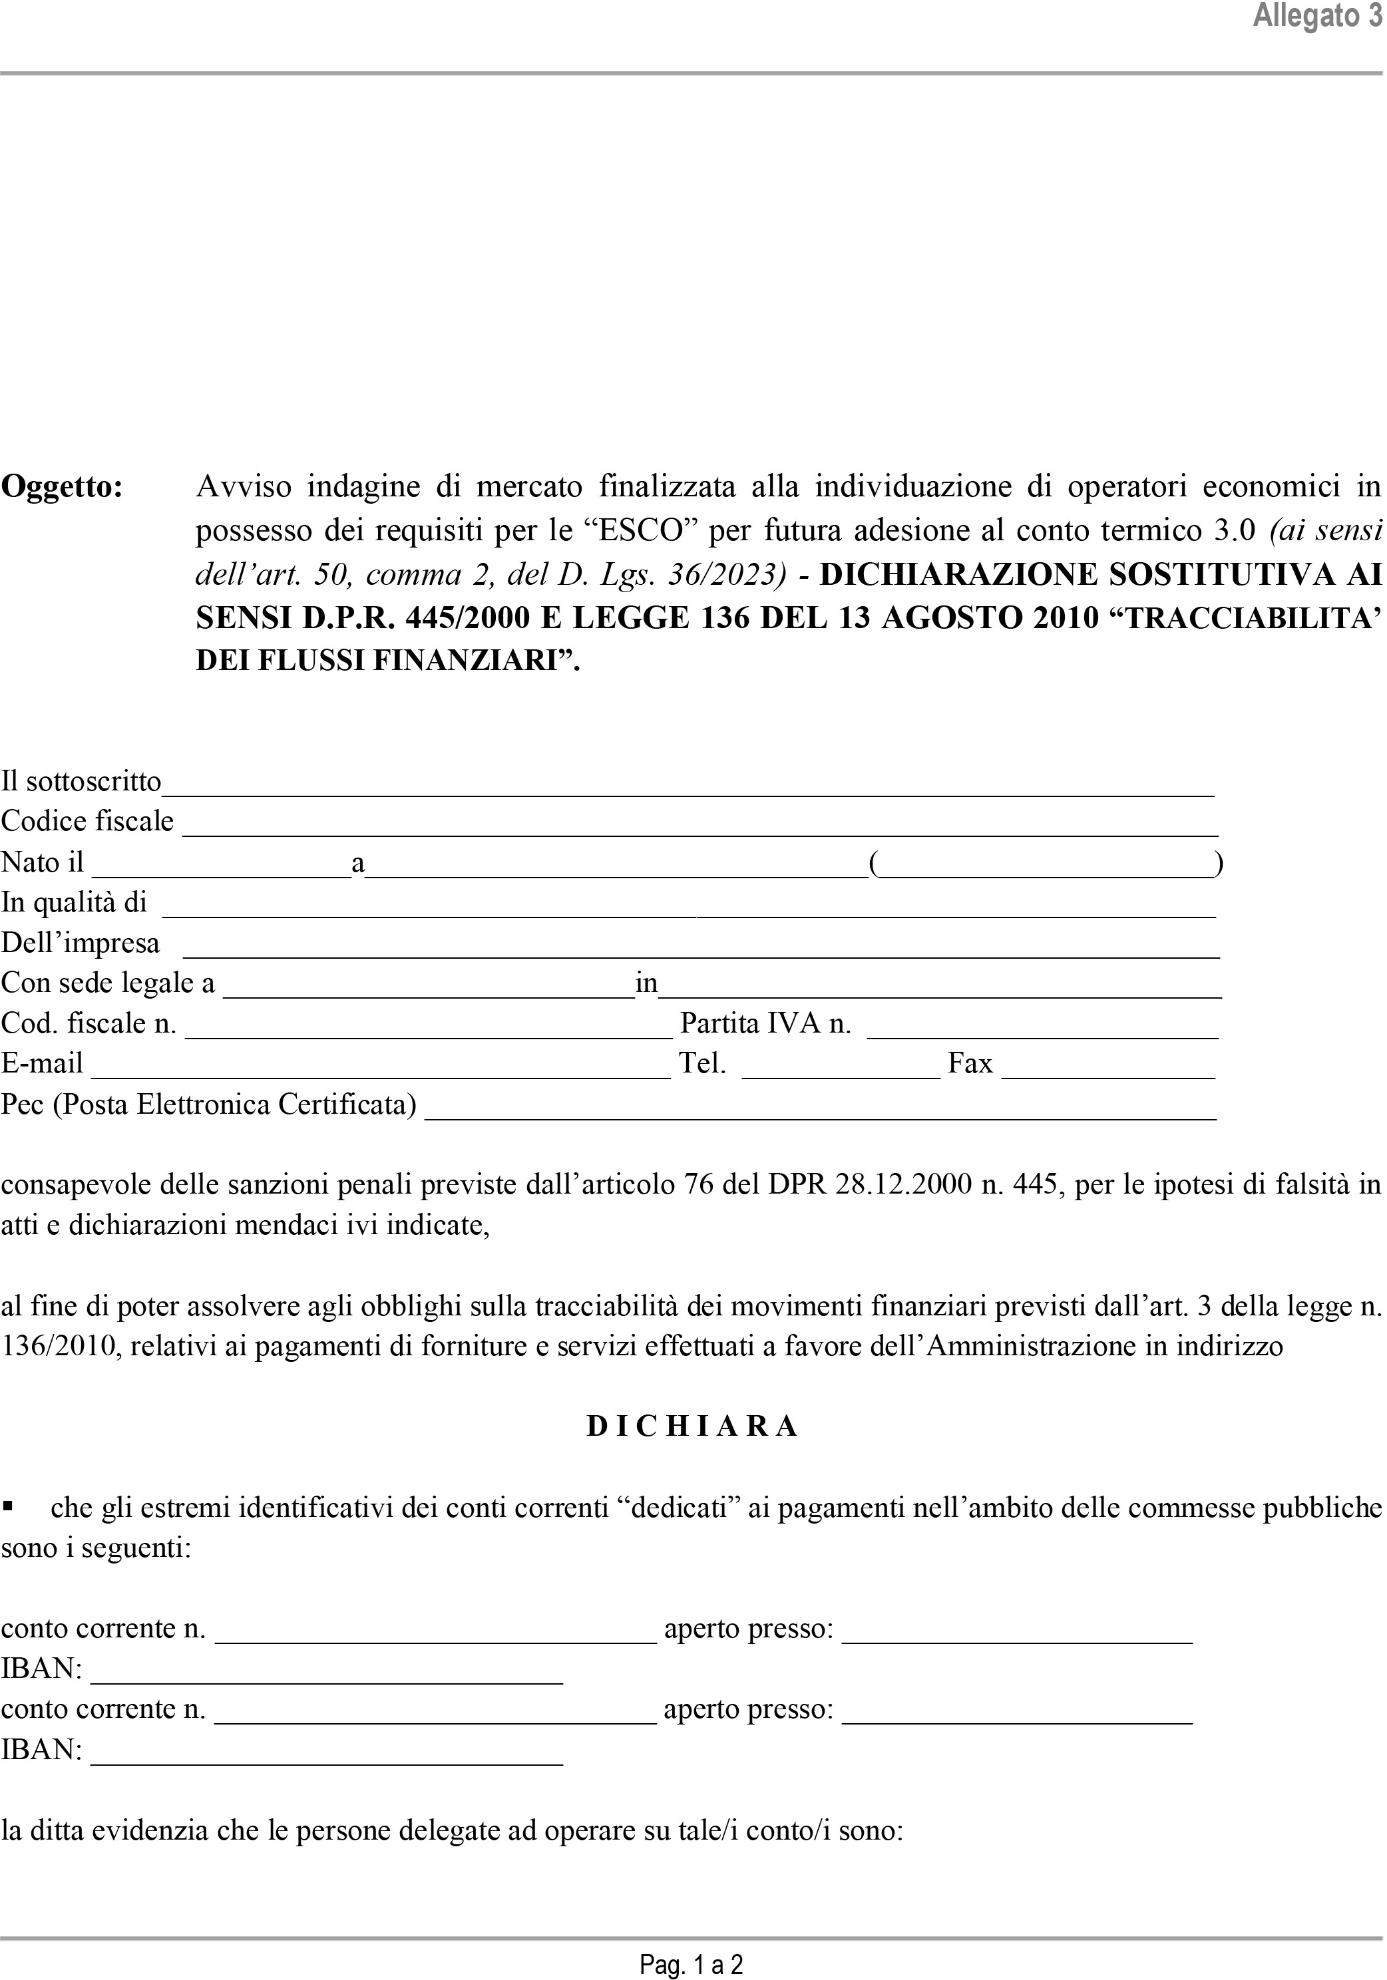

Spett.le Stazione Appaltante Comune di Isola Del Gran Sasso D’Italia

64045
PEC: protocollo@pec.comune.isola.te.it

Allegato 3

- , nato/a a ( ) il Cod. Fiscale ;
- , nato/a a ( ) il Cod. Fiscale ;

(si precisa che in caso la ditta utilizzi ulteriori conti correnti e altre persone siano delegate ad operare su tali conti
correnti, vige l’obbligo di comunicarli tutti)

  - che la ditta utilizzerà per tutte le proprie transazioni relative alle commesse pubbliche il/i conto/i corrente/i dedicato/i sopra indicato/i, comprese le transazioni verso i propri subcontraenti.

Luogo .......................Lì.../..../2026 (Firmato digitalmente dal DICHIARANTE)
^{(i)}……………………………………………….

La dichiarazione deve essere corredata da fotocopia, non autenticata, di documento di identità del sottoscrittore.

i La presente dichiarazione, resa ai sensi dell’articolo 47 del d.P.R. n. 445 del 2000, in carta libera, se priva di sottoscrizione autenticata deve essere corredata di fotocopia semplice di un documento di identità del sottoscrittore in corso di validità, oppure firmata digitalmente in caso di gara telematica.

Pag. 2 a 2

